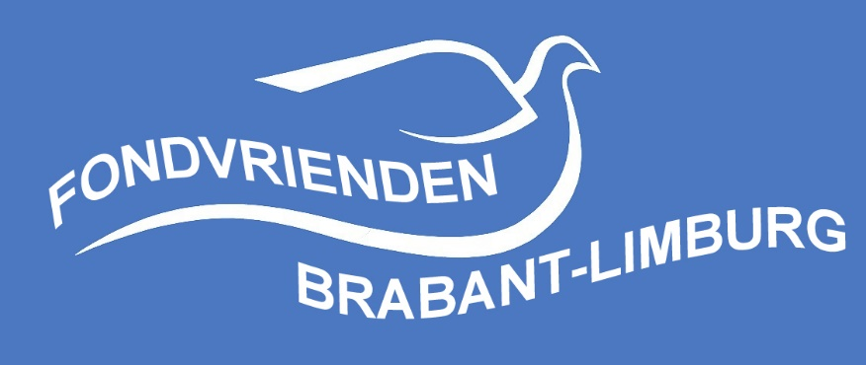
Sevenum, mei 2024
Sportvrienden,
Voor de 33e keer organiseert Fondvrienden Brabant-Limburg weer een prachtige en eerlijke competitie voor de liefhebbers van de grote fondvluchten! Er staan 3 vluchten met middaglossing en 3 ZLU-vluchten op het programma. Evenals voorgaande jaren vragen wij u een contributie van € 25,- waarmee u zonder extra kosten op liefst 6 vluchten een greep kunt doen in de goed gevulde prijzenpot van € 5175. =!!

PROGRAMMA Lossing
St. Vincent Nationaal 14 juni
Barcelona Z.L.U. 05 juli
Tarbes Middaglossing 19 juli
Marseille ZLU 19 juli
Bergerac Nationaal 26 juli
Perpignan ZLU 02 augustus

Prijsverdeling: Middaglossingen prijs 1 €150,- prijs 2 €100,- prijs 3 €75 prijs 4 en 5 €50,- prijs 6 t/m 25 €25,-. Prijsverdeling ZLU vluchten: prijs 1 €150,- prijs 2 €100,- prijs 3 €75 prijs 4 en 5 €50,- prijs 6 t/m 20 € 25,- Totaal prijzengeld 2024 GEGARANDEERD! € 5175,-

SPELREGELS
Het aantal duiven dat telt voor de prijzen en de kampioenschappen is 5. Dit zijn automatisch de bovenste 5 duiven van de inkorflijst. Elk lid kan per vlucht maar een geldprijs winnen en wel met de eerstgeklokte duif van de bovenste 5. De uitslagen worden in eigen beheer samengesteld met behulp van de gegevens van de Compuclub en de ZLU.

KAMPIOENSCHAPPEN
De volgende kampioenschappen worden vervlogen:
Een 1e, 2e en 3e kampioen Middaglossingen over de vluchten St. Vincent, Tarbes en Bergerac. Hiervoor tellen de 2 eerstgeklokte duiven van de bovenste 5. 1e prijs 1000 Punten, laatste prijs 200 Punten.
Een 1e, 2e en 3e kampioen Morgenlossingen over de vluchten Barcelona, Marseille en Perpignan. Telling zie middaglossingen.
Een 1e, 2e en 3e Asduif Middaglossingen en 1e, 2e en 3e Asduif Morgenlossingen: hiervoor tellen de 2 beste prijzen van de 3 vluchten. Punten van de uitslag Fondvrienden Brabant-Limburg.

Een 1e, 2e en 3e Kampioen eerstgetekende: dit kampioenschap wordt gewonnen door diegene die op de 6 vluchten de meeste prijzen weet te winnen met de bovenste duif van de poelbrief. Bij gelijk aantal prijzen tellen de punten van de uitslag Fondvrienden Brabant-Limburg.
Een 1e, 2e en 3e Marathonkampioen: hiervoor tellen de 2 eerstgeklokte duiven van de bovenste 5 over de 6 vluchten. Keizer van Fondvrienden Brabant-Limburg wordt hij die 3x achter elkaar het marathonkampioenschap weet te winnen. De behaalde kampioenschappen worden beloond met een mooie foto!
De uitslagen van de diverse vluchten worden gepubliceerd op www.fondduiven.nl en www.duivenmarktplaats.nl. Reportages en overzichten van de geldprijswinnaars kunt u ook vinden in onze leden-info december 2024. De uitslagen worden ook per e-mail verzonden naar onze leden.

WERKGEBIED
Inschrijving als lid van Fondvrienden Brabant- Limburg staat open voor liefhebbers die voldoen aan de volgende criteria:
*Lid zijn van de Afdeling Limburg met een minimumafstand op Perpignan van 965 km.
*Leden van de Afd. Oost-Brabant die deelnemen aan een van de volgende samenspelen: de CC Eindhoven, de CC Deurne, de CC Helmond, de CC Peel en Maas e. o, de CC Uden, de C.C. Oss en C.C. De Kempen.

INSCHRIJVING
Opgave als lid is mogelijk tot uiterlijk 11 juni 2024 door het overmaken van de verschuldigde contributie ad. € 25,- op rekeningnummer NL18 RABO 0130 1066 07 t.n.v. Fondvrienden Brabant- Limburg te Sevenum onder vermelding van uw volledige lidnummer. Wij verzoeken u om uw aanmelding ook per mail door te geven op jo.minten@ziggo.nl!

PRIJSUITREIKING EN HULDIGING
De prijsuitreiking en kampioenhuldiging zullen plaatsvinden op zondagmiddag 15 december 2024 in Actief –en Partycentrum “De Schatberg”, Middenpeelweg 5, 5975 MZ, Sevenum.

SECRETARIAAT:
J. Minten, Fürstenbergstraat 1, 5975 SJ Sevenum 06-15317290 E-mail: jo.minten@ziggo.nl
Rabobank: IBAN: NL18 RABO 0130 1066 07

De werkgroep en het bestuur wensen u
een succesvol fondseizoen 2024!

